Осенняя выставка в детском саду 1 младшая группа.
Воспитатели: Смирнова М.Д., Гильманова Е.М.
Цель:
привлечение родителей к жизни детского сада.
Задачи:
- дать возможность родителям и детям проявить свои творческие фантазии;
- способствовать развитию талантов.
Описание:
Осень-красивая пора! Золотое время года. Именно об этом времени года написано множество произведений. Знакомя малышей мы рассказываем об особенностях этого времени года. Его признаков. Итогом работы по теме осень мы решили организовать выставку даров осени.
В нашем ДОУ прошла выставка поделок из природного материала! Участниками выставки были родители. Детям, в силу своего возраста, самостоятельно трудно выполнить поделку.
У нас в ДОУ является традицией - проведение совместных выставок. Организуя такие выставки мы преследуемым цель-вовлечение родителей в жизнь детского сада. Многие родители откликнулись на участие в выставке. Материалом для поделок послужили: шишки, листья, рябина, мох, овощи, фрукты, семечки и многое другое. К сожалению эти поделки быстро утрачивают свой вид. Поэтому мы всё фиксируем в фото отчёте. В результате получились оригинальные поделки.

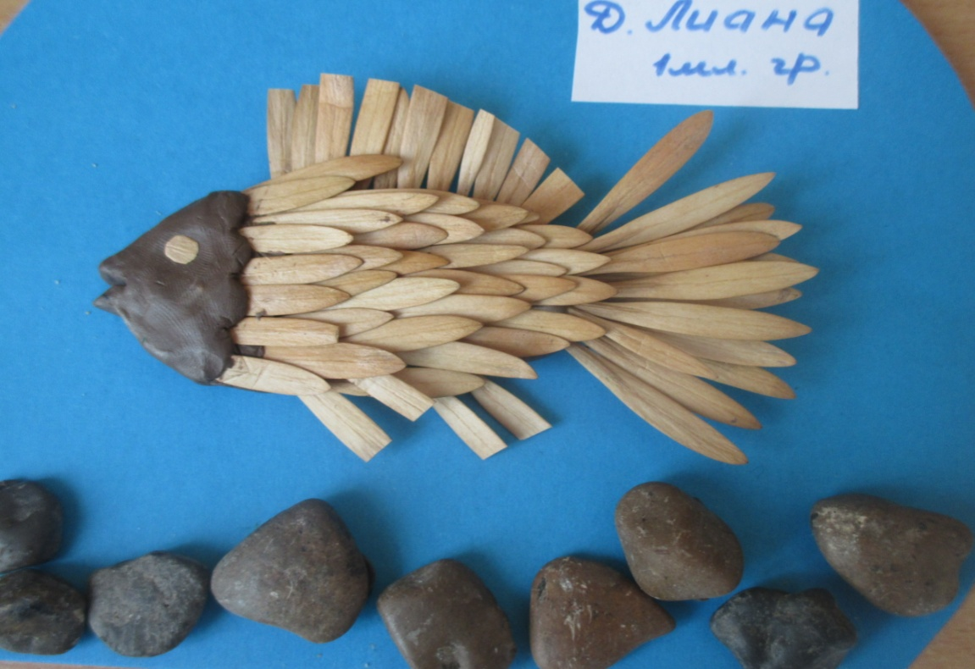
“Золотая рыбка”

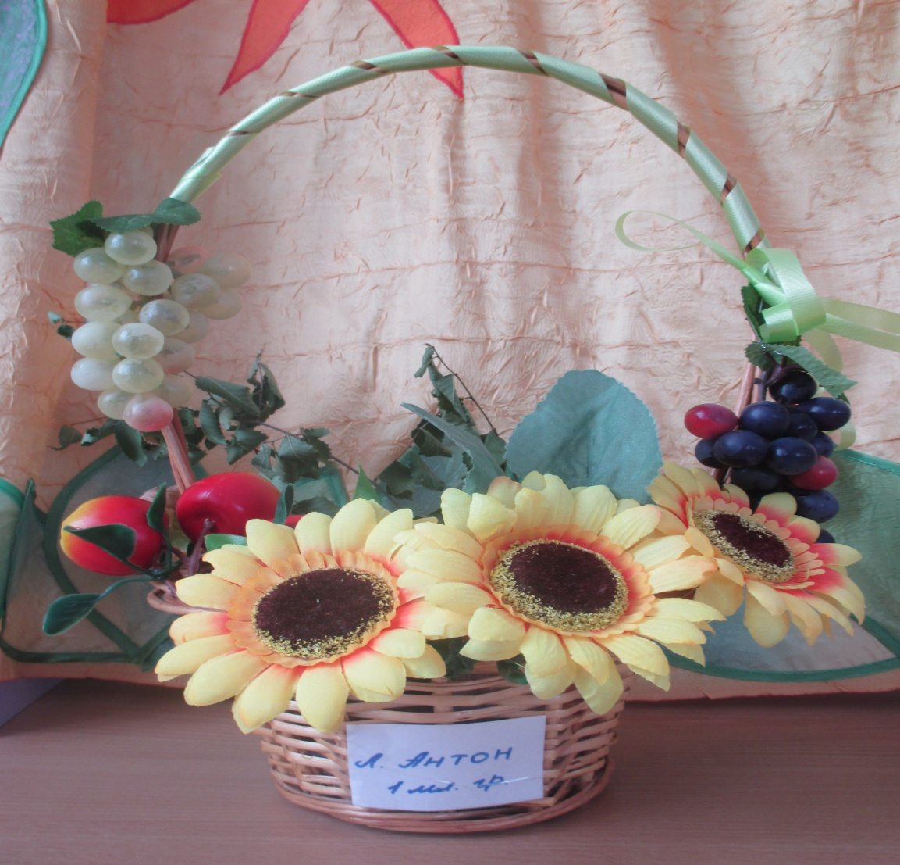
“Витаминная корзина”

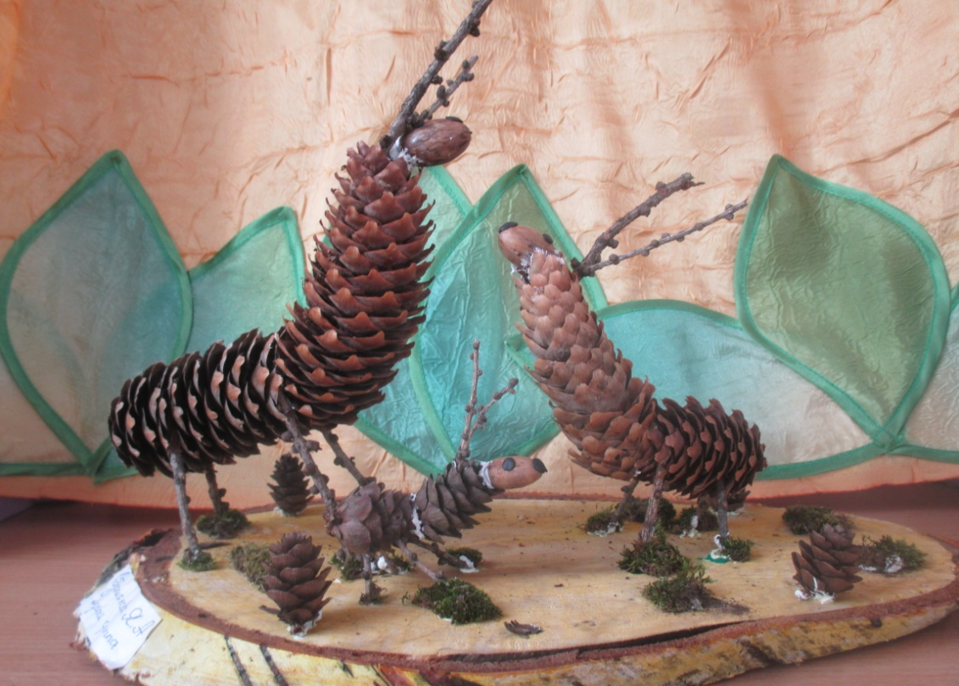
“Дружная семейка”

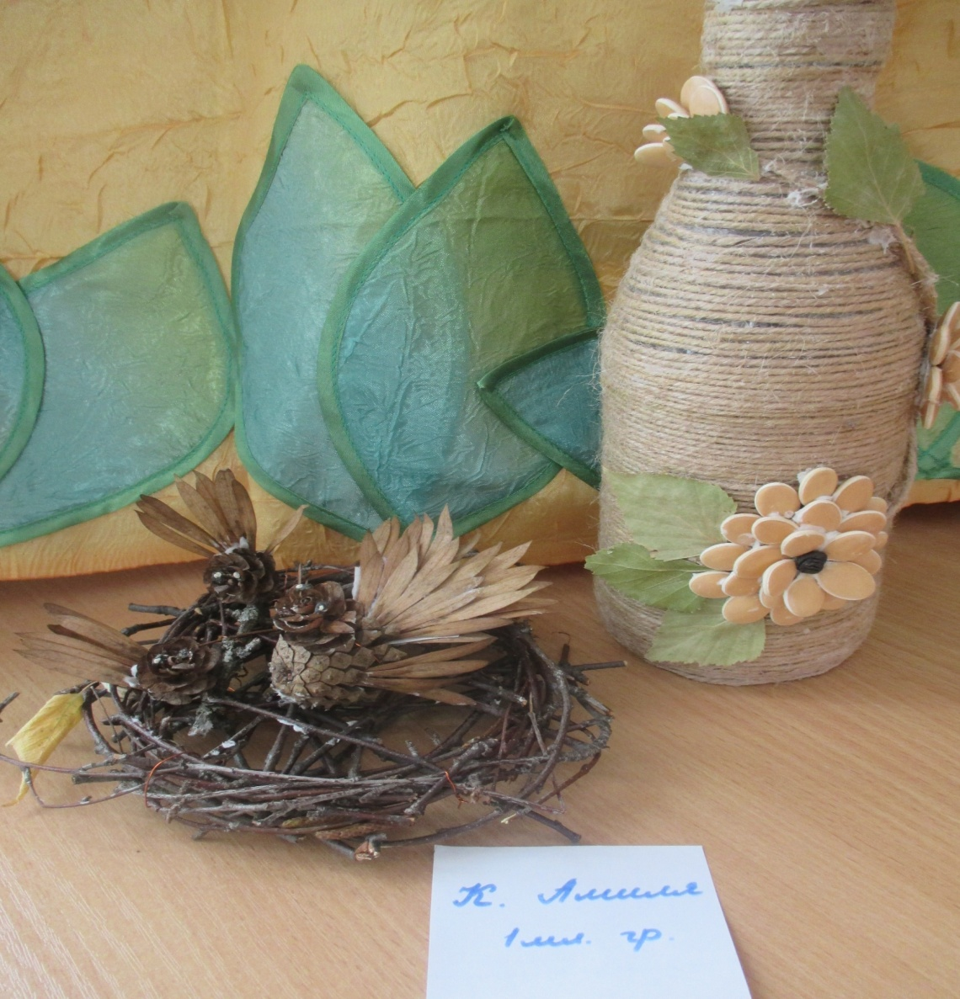
“Осенняя фантазия”

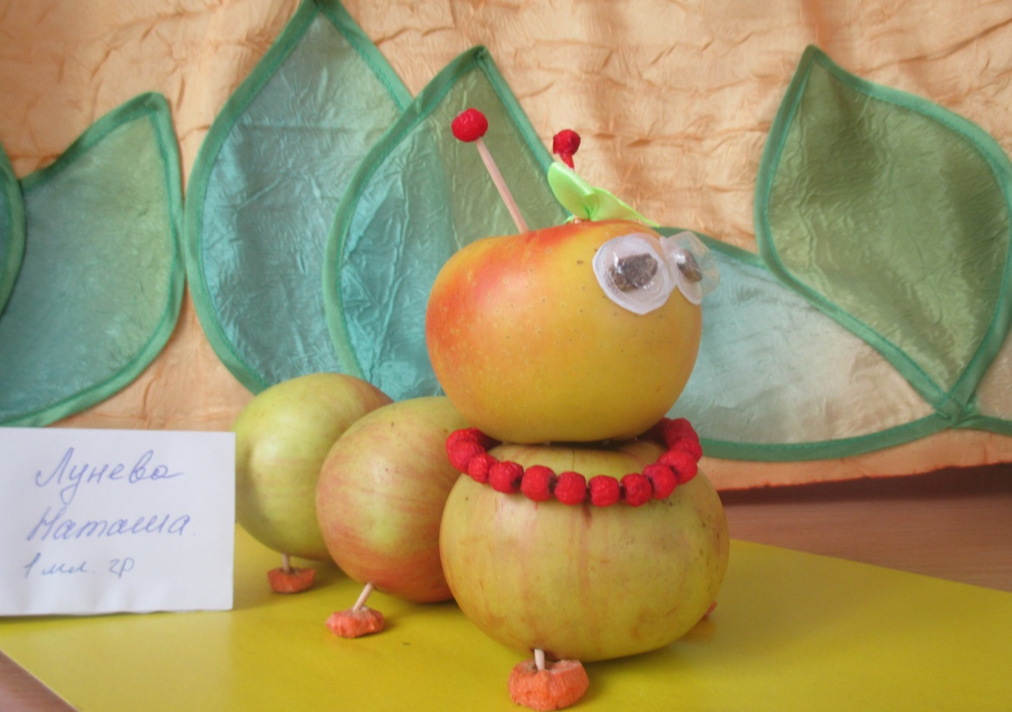
“Весёлая гусеница”

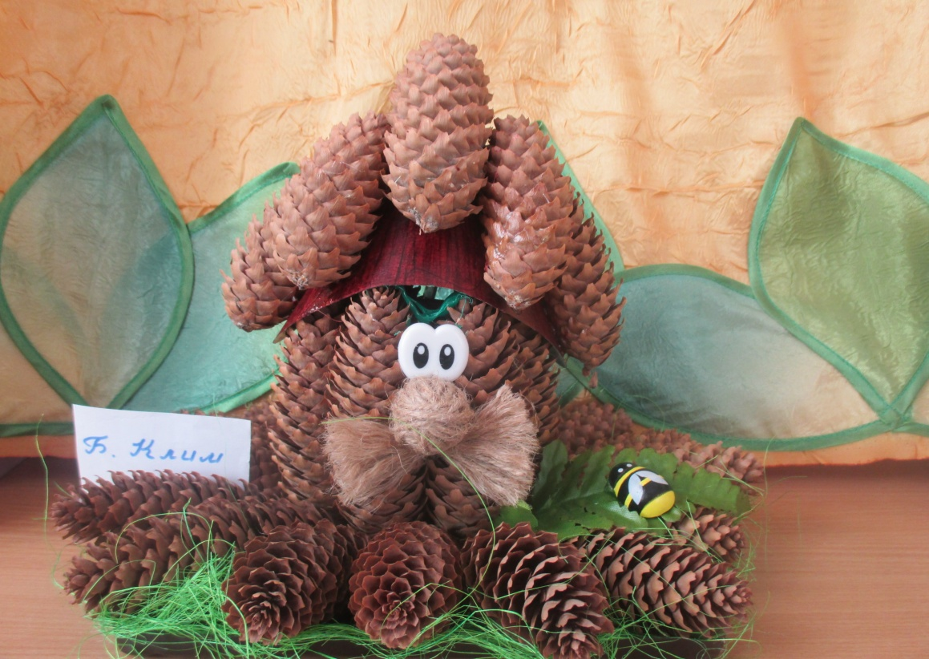
“Лесовичок”

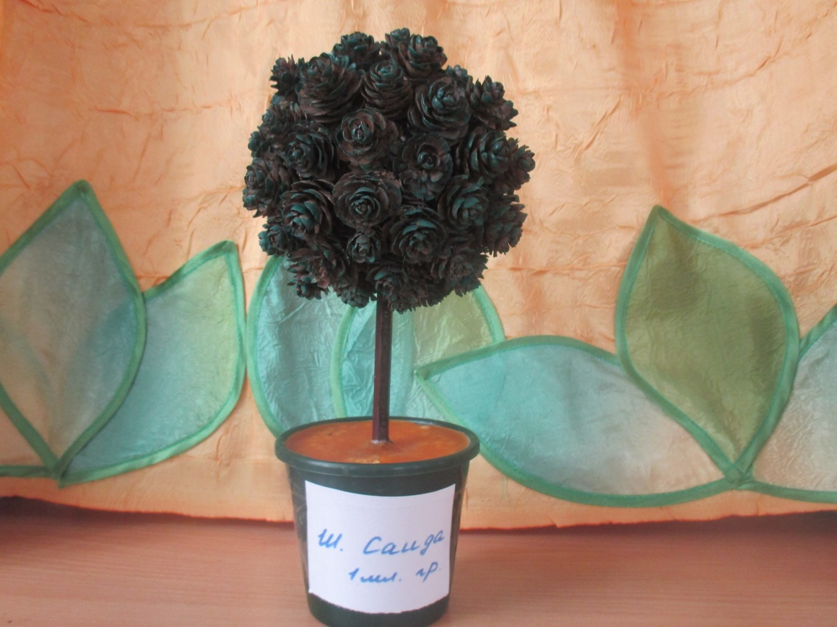
“Чудо- дерево”

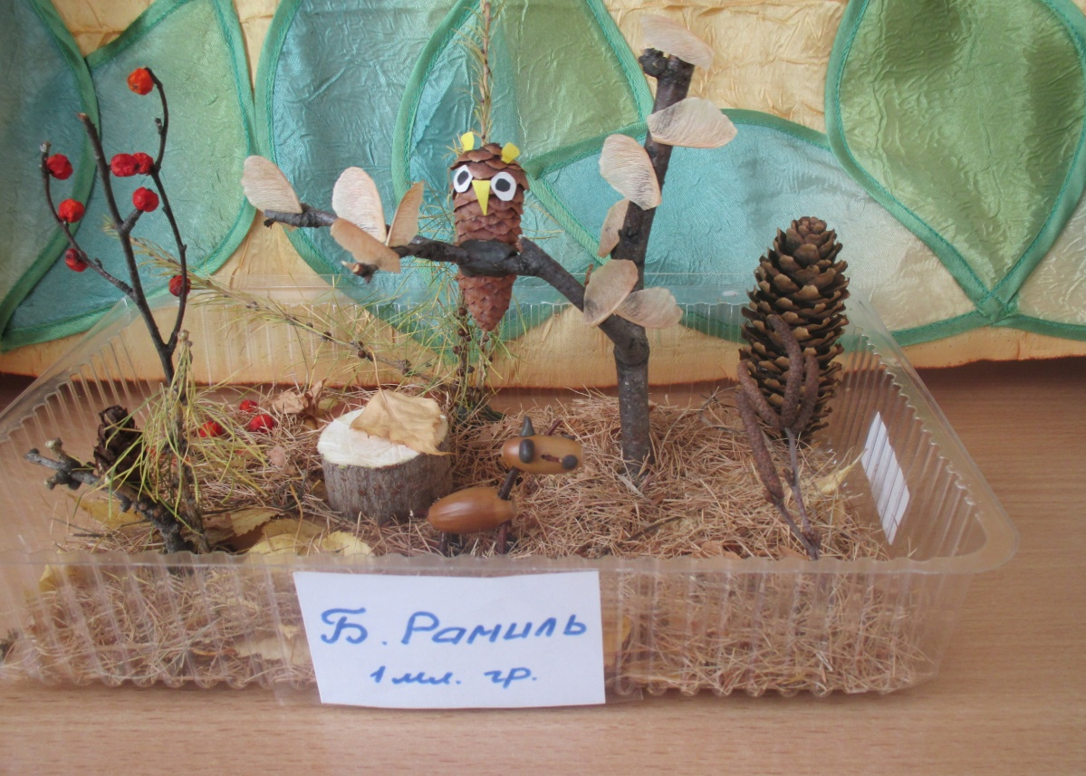
“Осенняя поляна”

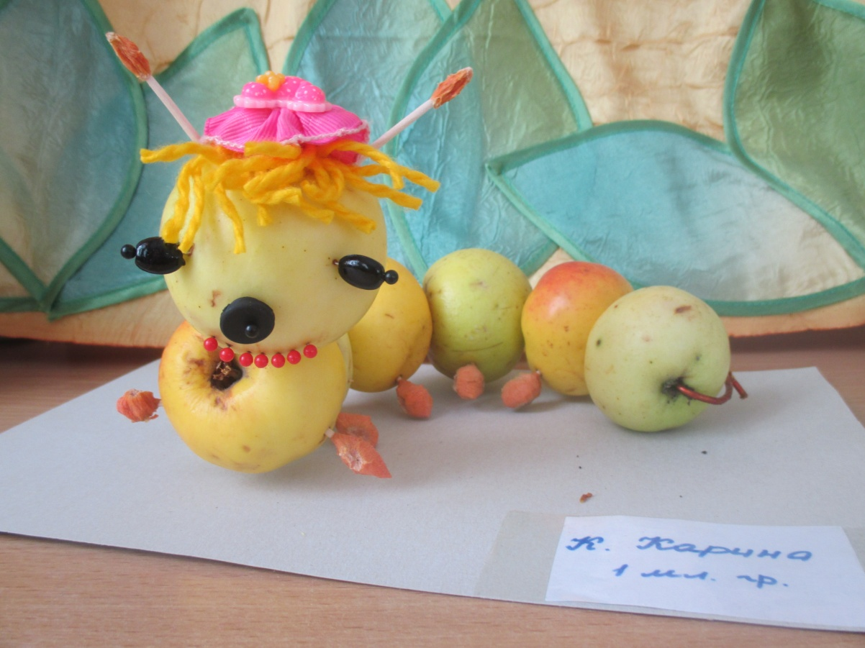
“Модная гусеничка”

За участие в конкурсе “Осенние фантазии” все получили призы.
